ХІІІ міський турнір з основ інформатики серед учнів 5-7 класів загальноосвітніх навчальних закладів міста Харкова
21 квітня 2012
Конкурс програмістів

Задание №1.  Простые фигуры(10баллов) | Задание №2. Орнамент(10баллов)  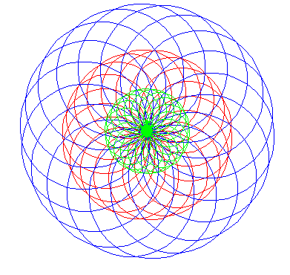  1  3  2  Цифры обозначают номер цвета узора |  | Задание №3.  Пёрышки(10баллов)  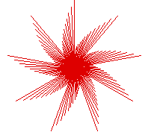
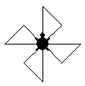
Задание №4. Мельница (30баллов)
1
2
3
4

Крылья мельницы вращаются по часовой стрелке,
совершая 3 оборота
Цифры обозначают номер цвета заливки
Задание №5. Дерево (20баллов)  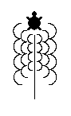 |  | Задание №6. Цветок (20баллов)  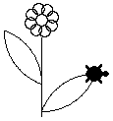

Все задания выполняются в среде LogoWriter 2.0. Переключение на русскую раскладку клавиатуры – правый Ctrl +Shift; переключение на английскую раскладку – левые Ctrl+Shift. Имена файлов:
- Task1.lwr
- Task2.lwr
- Task3.lwr
- Task4.lwr
- Task5.lwr
- Task6.lwr

